1. 下载百度地图安卓SDK
   1. <https://lbsyun.baidu.com/index.php?title=android-locsdk/geosdk-android-download>
   2. 解压出来：
   3. 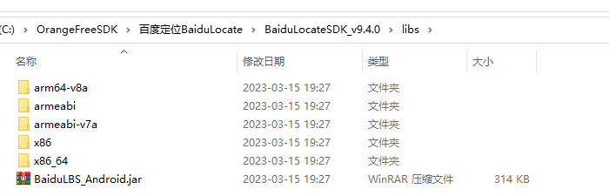
2. 用老猫的工具将jar翻译成delphi的接口单元。

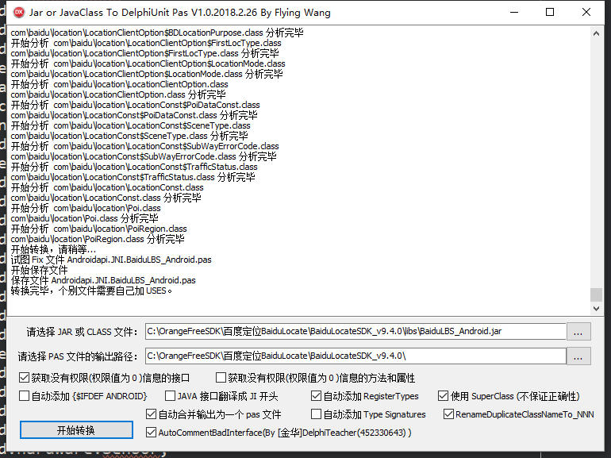

注释掉一些编译不过的代码。

1. 配置SDK
   1. 添加jar
   2. 布署so
   3. 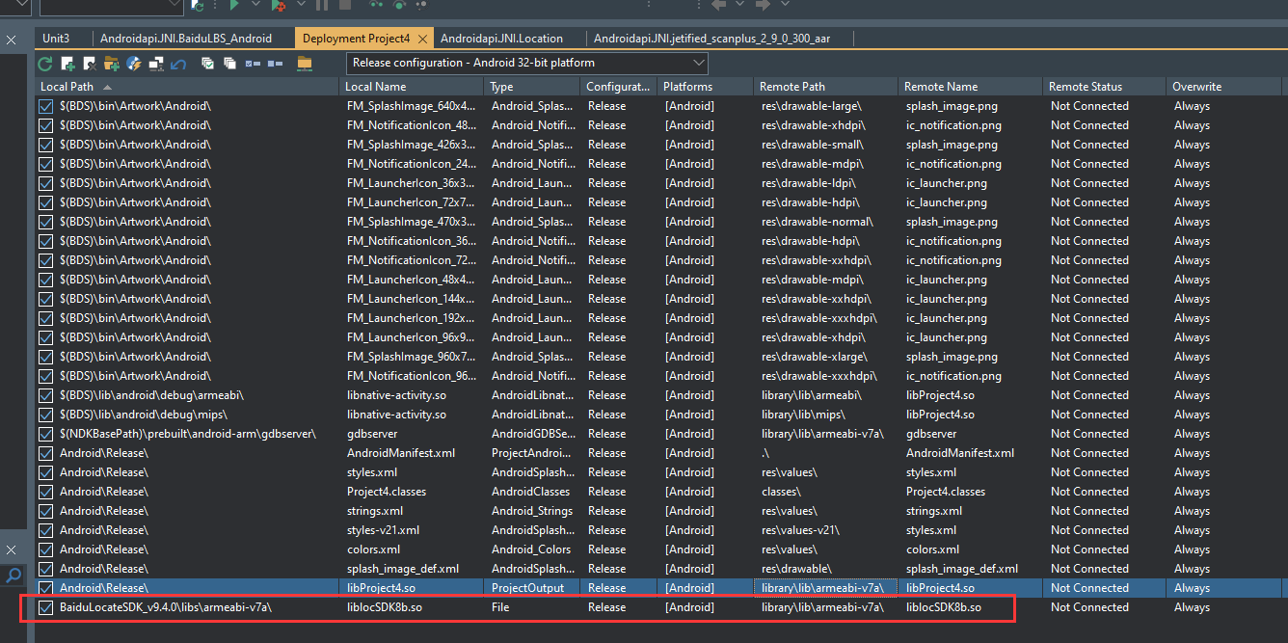
   4. 因为我只用到了android 32位的，所以只将armeabi-v7a中的so布署了
   5. 在AndroidManifest.template.xml中配置

<meta-data

android:name="com.baidu.lbsapi.API_KEY"

android:value="AK" >

</meta-data>

<!-- 这个权限用于进行网络定位--><uses-permission android:name="android.permission.ACCESS_COARSE_LOCATION"></uses-permission><!-- 这个权限用于访问系统接口提供的卫星定位信息--><uses-permission android:name="android.permission.ACCESS_FINE_LOCATION"></uses-permission><!-- 用于访问wifi网络信息，wifi信息会用于进行网络定位--><uses-permission android:name="android.permission.ACCESS_WIFI_STATE"></uses-permission><!-- 获取运营商信息，用于支持提供运营商信息相关的接口--><uses-permission android:name="android.permission.ACCESS_NETWORK_STATE"></uses-permission><!-- 这个权限用于获取wifi的获取权限，wifi信息会用来进行网络定位--><uses-permission android:name="android.permission.CHANGE_WIFI_STATE"></uses-permission><!-- 写入扩展存储，向扩展卡写入数据，用于写入离线定位数据--><uses-permission android:name="android.permission.WRITE_EXTERNAL_STORAGE"></uses-permission><!-- 访问网络，网络定位需要上网--><uses-permission android:name="android.permission.INTERNET"></uses-permission>